**Социальный проект**

**"Ради жизни на земле"**

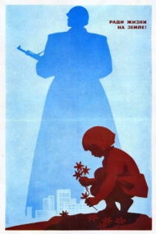

Работа группы патриотического клуба "Прометей"

МКОУ СОШ № 2 села Труновского

Руководители: учитель истории и обществознания

Тарасова Валентина Ивановна

преподаватель ОБЖ Ловянников Игорь Александрович

с. Труновское 201

** Социальный проект**

**"Ради жизни на земле"**

**Содержание**

стр.

1. Актуальность и важность данной проблемы для села………. 2-4
2. Программа реализации проекта……………………………….. 6
3. Приложение……………………………………………………….12

**Актуальность и важность данной проблемы для села.**

Время стремительно идёт вперед. Стала историей Великая Отечественная война. В этом году исполняется 70 лет со дня её окончания. За эти годы выросло несколько поколений взрослых людей, которые не слышали орудийного грома и взрывов бомб. Война оставила кровоточащие рубцы и шрамы у старшего поколения, отобрала отцов и братьев, принесла этому поколению тяжкие заботы, думы, переживания. Тогда невыносимо трудно было всем и старым, и малым, и солдатам, и их близким. Люди страдали от голода и холода, от невозможности вернуться в детство, от кромешного ада бомбёжек и страшной тишины сиротства. Война не стёрлась с людской памяти, и забыть те дни нельзя. Потому что история-это судьба каждого, кто вынес на себе четыре года смертельных боев, четыре года ожидания и надежды, кто проявил поразительное, беспримерное мужество.

Сколько их, не пришедших с фронтов, без вести пропавших, солдат и офицеров, героев и рядовых? История откроет еще не одну страницу великих подвигов, вспомнит имена всех героев.

Наше молодое поколение сегодня должно свято хранить память об освободителях, героях, спасших все человечество от порабощения, о поколении, которое пройдя тяжелейшие испытания восстанавливала мирную жизнь. Нам очень захотелось, чтобы в памяти всех жителей села остались имена учителей и работников нашей школы - ветеранов, участников Великой Отечественной войны, которые, вернувшись с фронта, много лет передавали ученикам нашей школы чувства патриотизма, великую любовь к Родине.

После окончания Великой Отечественной пришли работать в нашу школу настоящие герои, солдаты, прошедшие все испытания. Мальчишки и девчонки смотрели на них с восхищением.

В 1935 года начал свой педагогический путь в нашей школе удивительный человек - Лободин Константин Михайлович. В годы войны он был призван в армию. Участвовал в боях Юго-Западного- с 1942 по 1943 гг: ,Северо–Кавказского - май-сентябрь 1942; Закавказского - сентябрь 1942-май 1943 гг; Украинского - октябрь-декабрь 1943 г в должности командира огневого фронта. Принимал участие в боях под Корсунью в 1944 году, форсировал Прут. Награждён орденом Отечественной войны II степени, орденом Красной Звезды. После окончания войны Константин Михайлович вернулся в Труновскую среднюю школу. Большое внимание в своей работе он уделял военно-патриотическому воспитанию ребят. Под его руководством проходили встречи с курсантами военных училищ, офицерами и воинами Советской Армии, выпускниками школы. Долгие годы руководил работой туристического кружка и спортивных секций. Легкая атлетика и спортивные состязания были любимым занятием для многих мальчишек и девчонок. Все обожали уроки военного дела, которые проводил Константин Михайлович. Всегда подтянутый, спокойный, уверенный в своих силах он вызывал восхищение у всех мальчишек. Хотелось равняться на своего учителя, добиться большего. Своим ребятам он прививал любовь к родному краю, учил быть настоящими патриотами и защитниками, учил выдержки и упорству, добиваться побед, постоянно совершенствовать свое тело и закалять дух. После окончания института приехал в наше село Куква Николай Иванович. Много лет он проработал учителем физики, заведовал вечерней школой, возглавлял УПБ. Ученики школы знали его военную историю и передавали её младшим ребятам. Когда началась война Николаю Ивановичу было 16 лет. Он в семье остался за старшего. А в 1943 году был направлен военкоматом в военное училище в г. Орджоникидзе. Младший лейтенант боевой путь прошёл от Перемышля до Вислы, перенёс тяжелые бои в Польше на Сандомирском направлении. После пополнения полк был направлен в Карпаты. Две недели ожесточенных боёв, потеря однополчан и друзей- всё пришлось пережить молодому офицеру. В одном из боёв он получил тяжелое ранение, перенёс несколько операций в госпиталях. После окончания войны выписался из госпиталя и вернулся в родное Ставрополье. Награждён орденом Красной Звезда, орденом Отечественной войны I степени, медалью "За Победу над Германией". За многолетний труд Николаю Ивановичу присвоено звание "Почётный житель с. Труновского". После выхода на пенсию Николай Иванович был частым гостем в нашей школе, приходил на уроки мужества, передавал ребятам историю военных лет, воспитывал в каждом уважение к ветеранам.

Учителем физики работал в нашей школе замечательный человек- Завгордний Николай Фёдорович. Свою педагогическую деятельность он начал с 1939 года. В 1942 году был призван на фронт. Воевал в 203 стрелковой дивизии. Военный путь прошёл от Михайловки, Хопрадо Сталинграда. В одном из боёв под Ягодной получил тяжёлое ранение. Службу продолжать не мог, вернулся домой. Николай Федорович награждён орденом Отечественной войны I степени, нагрудным знаком "5 ударной армии", юбилейными медалями. До пенсии работал в школе.

В Белгородской области в п. Уразово родился Кучеренко Георгий Леонтьевич. В 1942 году был призван на фронт. После окончания войны окончил двухгодичный педагогический институт. В нашей школе работал учителем географии, воспитателем группы продлённого дня.

Учителем русского языка и литературы работал в нашей школе Боченин Иван Петрович. Участник Великой отечественной войны. Он отличился в боях за

г. Ростов-на- Дону и освобождение Украины.

Зиборов Пётр Иванович до войны работал директором начальной школы. В 1939 году был призван на службу. Тяжёлые испытания выпали на его долю. После тяжёлых и изнурительных боёв его часть попала в окружение. Он попал в плен. Удалось бежать, вернулся к своим. Воевал на Курской дуге, освобождал Белоруссию, воевал до Победы. Награждён орденом Отечественной войны I и II степени.

Учителем географии в нашей школе трудился Коленчук Николай Филиппович Этой науке он учил школьников много лет. Красивый, подтянутый, строгий к себе и ученикам- таким он запомнился многим ученикам нашей школы. А ещё в памяти многих осталась его любовь к звездам. Преподавая астрономию, он учил своих учеников находит созвездия и млечный путь в ночном небе, разгадывать тайны планет и загадки космоса.

Учителем истории работал в нашей школе Михайленко Иван Петрович. Выпускники многих поколений с теплотой вспоминают интересные уроки фронтовика. Родился Иван Петрович в г. Элисте. В 1940 году был призван на военную службу. Своё первое боевое крещение получил южнее Таллина. В 1942 году под Харьковом был тяжело ранен. После длительного лечения вернулся домой. Награждён орденом Отечественной войны I иII степени, медалью "За оборону Москвы", "За оборону Ленинграда". После войны окончил исторический факультет педагогического института. В 1953 году стал работать в нашем селе. Был заведующим РОНО, затем директором нашей школы.

В нашей школе до войны лаборантом работала Лахтина Мария Петровна. На фронт ушла в 1942 году. Воевала под Тюменью и Новороссийском. Служила рядовой в 504-м батальоне аэродромного обслуживания в роте связи. В одном из боёв была ранена и отправлена в госпиталь. В августе 1942 года отправлена в тыл. Вернулась домой. После восстановления здоровья опять вернулась в школу к своей работе.

**Актуальность темы определила разработку социального проекта по созданию мемориальной площадки на территории школьного двора учителям и работникам нашей школы, ветеранам Великой Отечественной войны.**

**К основным элементам работы относятся три составляющие:**

1. Информационная - программа, её реализация и принципы, обеспечения цели и задач.
2. Инструментальная – материальная база.
3. Социальная (кадры) – педагогический и учебно-вспомогательный состав. Его готовность и устремление к реализации воспитательных задач.

Учащимися школы был проведен социологический опрос, в котором приняло участие 420 учеников, учителей, жителей села. Задавались вопросы:

"Помните вы учителей- ветеранов Великой Отечественной войны?", "Помните какие предметы они вели?", "Считаете ли вы необходимым провести работу по созданию мемориальной площадки в честь учителей и работников нашей школы, ветеранов Великой Отечественной войны на территории школы?". В результате были получены следующие сведения: все опрошенные выпускники с теплотой вспоминали своих учителей- ветеранов, высказывали слова благодарности за те уроки и знания, которые они им дали, 100% опрошенных считают, что необходимо на территории школьного двора создать мемориальную площадку- в память учителей и работников школы воевавших на фронтах Великой Отечественной войны.

**Таблица 1**

**Результаты социологического опроса жителей села по проблеме установления памятника.**

Приняло участие 420 человек

|  |  |  |  |
| --- | --- | --- | --- |
| Варианты | Помните вы учителей- ветеранов Великой Отечественной войны? | Помните какие предметы они вели? | Считаете ли вы необходимым провести работу по созданию мемориальной площадки в честь учителей и работников нашей школы, ветеранов Великой Отечественной войны на территории школы? |
| Да | 315 | 220 | 420 |
| Нет | 105 | 200 | - |

Важность и актуальность обозначенной проблемы, её роль в воспитании патриотизма и активной гражданской позиции подрастающего поколения определили цели и задачи проекта.

**Цель:** создать мемориальную площадку в честь учителей и работников нашей школы-ветеранов Великой Отечественной войны на территории школы. Свято хранить память о них.

**Задачи:**

1. Разработать эскиз будущей площадки.
2. Разработать эскиз мемориальной плиты. .
3. Произвести расчеты, необходимые для закупки стройматериалов, строительных работ, благоустройства прилегающей территории.
4. Найти спонсоров

**Объект исследования:** учителя, работники нашей школы - ветераны Великой Отечественной войны.

**Формы и методы:**

1. Конкурсный (эскизы памятника)
2. Статистический
3. Исследовательский
4. Математический.

**II Программа реализации проекта.**

**Этапы реализации проекта:**

1. Этап август- сентябрь 2014 – аналитический
2. Этап сентябрь 2014 – март 2015 г. - действий.

**На первом** этапе разрабатывались эскизы будущей площадки, мемориальной плиты, собран материал об учителях- фронтовиках.

Для этого проводился конкурс среди учеников школы. Сделан стенд

"Учителя и работники нашей школы- ветераны ВОВ".

На данном этапе так же проводился подсчет количества необходимых строительных материалов, покупки зелёных насаждений, стоимость работ.

**На втором** этапе необходимо провести работы по установлению мемориальной плиты, каменной изготовления и закрепления памятной таблицы с именами учителей и работников школы- ветеранов Великой Отечественной войны.

Посадить зелёные насаждения - тую.

При работе над проектом ученики были разбиты на группы, каждая занималась определённым делом. Координаторами работы групп выступили: преподаватель ОБЖ Ловянников Игорь Александрович, заместитель директора по ВР Тарасова Валентина Ивановна.

Первая группа проводила социологический опрос.

Вторая группа подвела итоги конкурса эскизов мемориальной плиты и таблицы.

Третья группа занималась составлением сметы расходов, составляла обращение к работникам школы и администрации "Колхоза "Терновский" с просьбой об оказании материальной помощи.

Четвертая группа вела работу по организации строительных работ и установлению памятника.

**Таблица 2.**

**План действий**

|  |  |  |  |  |
| --- | --- | --- | --- | --- |
| №п/п | Мероприятия | Сроки | Участники | Ответственные |
| 1 | Проведение исследований по обозначенной проблеме | Август- сентябрь 2014 г. | Учащиеся  10-11 классов | Исследовательская группа |
| 2 | Разработка эскиза площадки, мемориальной плиты и таблицы. | Сентябрь 2014 г. | Учителя школы, учащиеся старших классов | Аналитическая группа |
| 3 | Подсчет необходимых стройматериалов и их стоимость. Обращение к работникам школы и администрации "Колхоза "Терновский" | Сентябрь 2014 г. | Ученики 9 – 10 классов | Статистическая группа |
| 4 | Выполнение работ необходимых для создания мемориальной площадки . | Сентябрь-ноябрь 2014 г, март 2015 г. | Преподаватели, учащиеся старших классов. | Творческая группа |
| 5 | Митинг- открытия мемориальной площадки.  Митинг "Поклонимся великим тем годам" | Ноябрь 2014 г  8 май 2015 | Жители села, учащиеся школ  № 2, 8, 9 администрация села, общественные организации. | Организаторы проекта |

**Схема 1.**

**Организационная структура**

Творческая группа

**Предполагаемые результаты:**

1. Поиск спонсоров, привлечение общественности села и администрации "Колхоза "Терновский" для участия в проекте.

2. Создание мемориальной площадки

**Реализация проекта**

**Схема площадки**

**Условные обозначения:**

**зелёные насаждения мемориальная плита**

**каменная плита дорожка**

**Составление сметы расходов**

Нами было запланировано создания мемориальной площадки.

Мы с помощью учителей составили смету расходов на приобретение строительных материалов и смету расходов на выполнение строительных работ. Было решено: сделать дорожку, установить мемориальную плиту, на которой будут высечены слова памяти, поставить глыбу- камень и закрепить на нём таблицу с именами учителей и работников нашей школы- участников ВОВ. Посадить вдоль дорожки зелёные насаждения- тую.

**Таблица 3**

**Проект сметы расходов строительного материала.**

|  |  |  |  |  |
| --- | --- | --- | --- | --- |
| № п/п | Материал | Количество | Цена за шт | Стоимость (в рублях) |
| 1 | Щебень для дорожки | 1000 кг | 3000 | 3000 |
| 2 | Цемент | 4 мешка | 350 | 1400 |
| 3 | Мемориальная плита | 1 | 4000 | 4000 |
| 4 | Бордюры | 7 | 1000 | 7000 |
| 5 | Каменная плита (доставка) | 1 | 500 | 500 |
| 6 | Зелёные насаждения (туя) | 10 | 400 | 4000 |
|  | Итого |  |  | 19900 |

**Таблица 4**

**Проект сметы на выполнение работ**

|  |  |  |  |  |
| --- | --- | --- | --- | --- |
| № | Наименование работ | Единица измерения | Количество | Стоимость (рублях) |
| 1 | Установление мемориальной доски |  | 1 | 1000 |
| 2 | Укладка дорожки | Метр квадратный | 12 | 3600 |
| 3 | Установление каменной плиты |  | 1 | 300 |
|  | Итого |  |  | 4900 |

**Таблица 5**

**План работы с общественностью**

|  |  |  |
| --- | --- | --- |
| № | Мероприятия | Сроки |
| 1 | Проведение социологического опроса | Август- сентябрь 2014 г |
| 2 | Поиск спонсоров | Сентябрь 2014 г |
| 3 | Проведение работ по укладки дорожки, установлению мемориальной доски. | Сентябрь - октябрь 2014 г |
| 4 | Высадка зелёных насаждений | Октябрь 2014 г |
| 5 | Проведение работ по, установлению каменой плиты. | Февраль 2015 г |
| 6 | Закрепление таблицы с именами учителей и работников нашей школы- ветеранов ВОВ | Март 2015 г. |

Приложение

1. Фотография Михайленко И. П. …………………………..13

2. Фоторгафия Лободина К.М. ………………………………14

3. Фотография Каленчука Н.Ф. ……………………………...15

4. Фотография Боченина И.П…………………………………16

5. Фотография Куква Н.И……………………………………. 17

6. Фотография Зиборова П.И………………………………….18

7. Фотография Завгороднего Н.Ф……………………………..19

8. Фотография Кучеренко Г.Л…………………………………20

9. Фотография Лахтиной М.П……………………………….. 21

10. Фотография мемориальной площадки ………………….. 22

11. Митинг, посвященный открытию площадки…………….. 23

Приложение № 1

На фотографии Михайленко И. П.

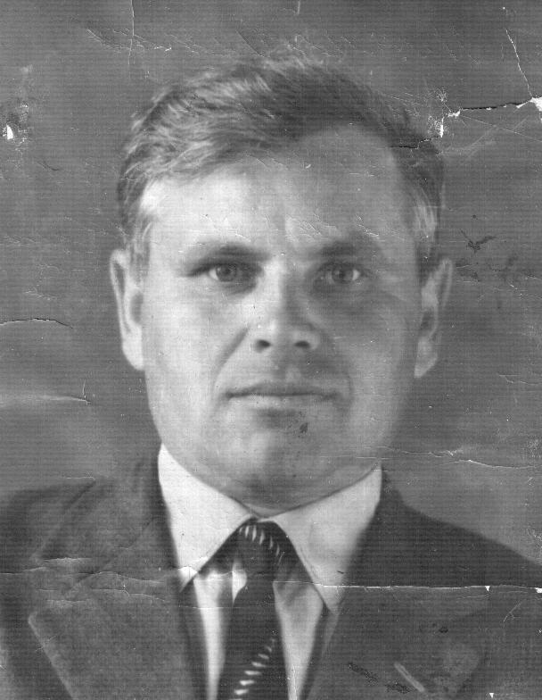

Фотография выполнена неизвестным автором в 60-е годы. Храниться в фондах школьного зала боевой славы.

Приложение № 2

На фоторгафии Лободин К.М

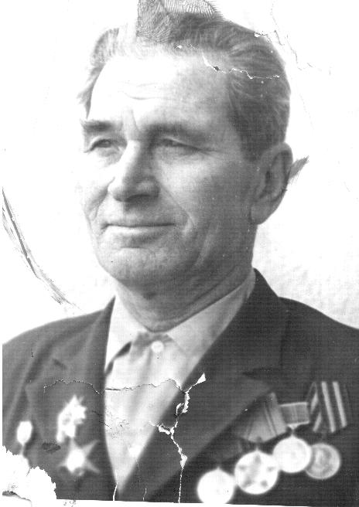

Фотография выполнена неизвестным автором в 70-е годы. Храниться в фондах школьного зала боевой славы.

Приложение № 3

На фотографии Каленчук Н.Ф

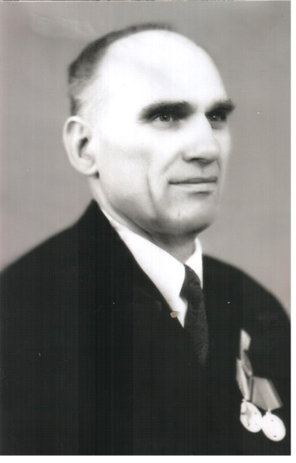

Фотография выполнена неизвестным автором в 70-е годы. Храниться в фондах школьного зала боевой славы.

Приложение № 4

На фотографии Боченин И.П.

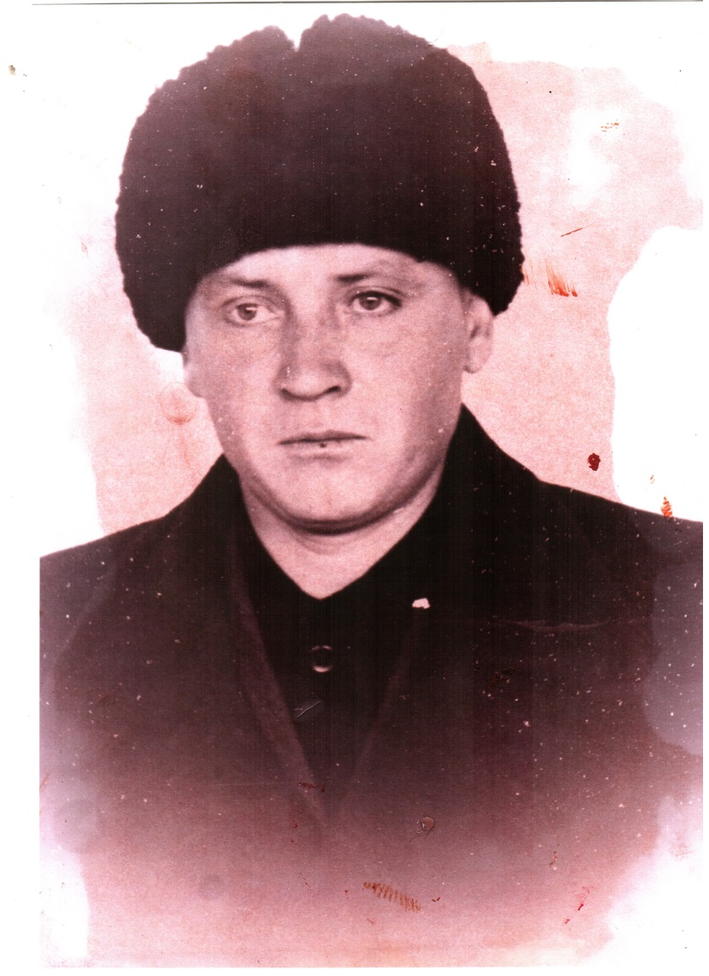

Фотография выполнена неизвестным автором в 50-е годы. Храниться в фондах школьного зала боевой славы.

Приложение № 5

На фотографии Куква Н.И

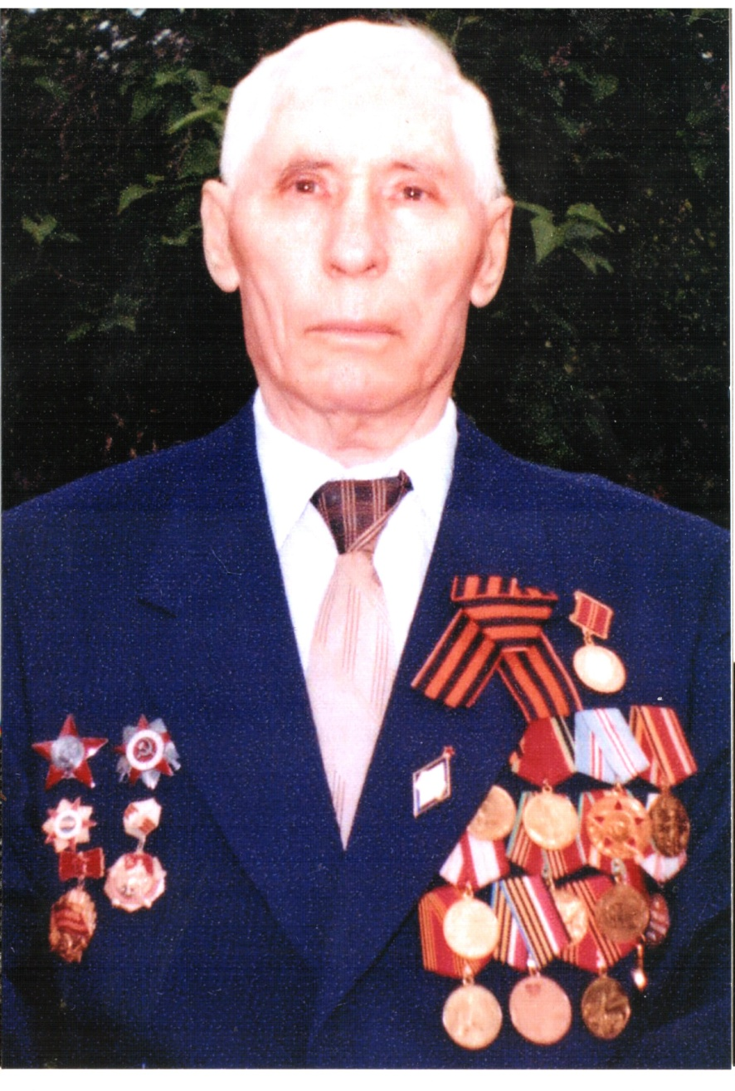

Фотография выполнена Тарасовой В.И. в 2012 году. Храниться в фондах школьного зала боевой славы.

Приложение № 6

На фотографии Зиборов П. И.

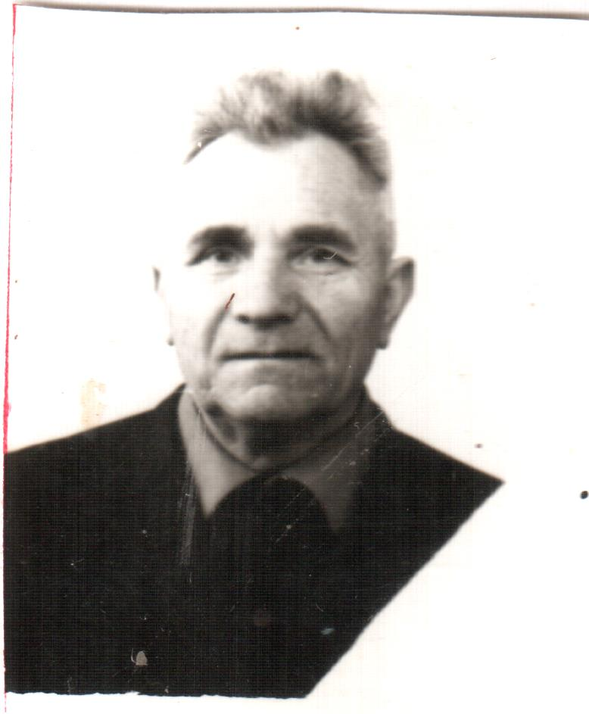

Фотография выполнена неизвестным автором в 60-е годы. Храниться в фондах школьного зала боевой славы.

Приложение № 7

На фотографии Завгородний Н.Ф

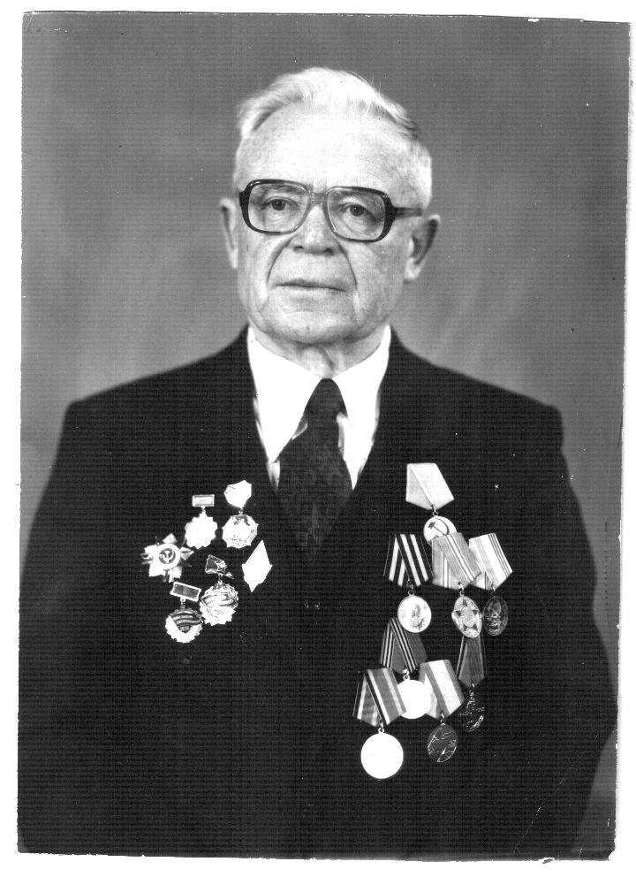

Фотография выполнена неизвестным автором в 80-е годы. Храниться в фондах школьного зала боевой славы.

Приложение № 8

На фотографии Кучеренко Г.Л

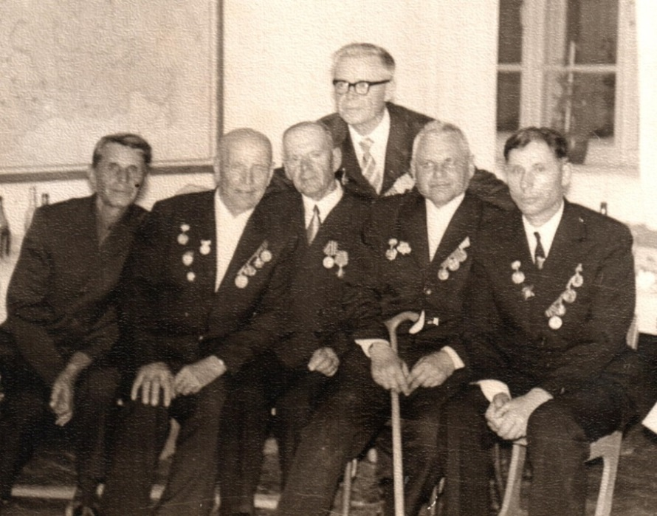

Фотография выполнена неизвестным автором в 70-е годы. Храниться в фондах школьного зала боевой славы.

Приложение № 9

На фотографии Лахтина М.П

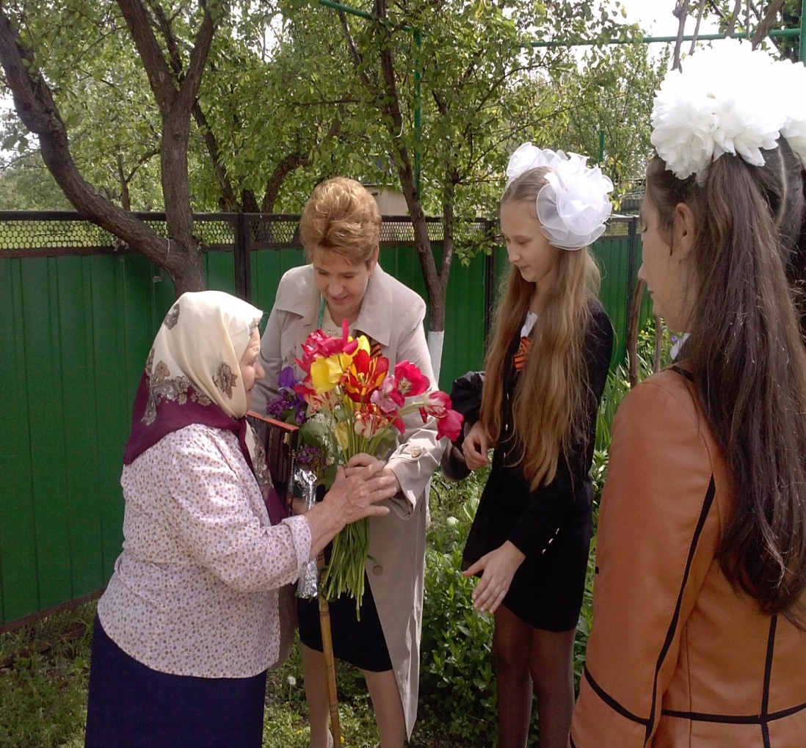

Фотография выполнена Золотых Н в мае 2014 года. Храниться в фондах школьного зала боевой славы.

Приложение № 10

Мемориальная площадка на территории школьного двора

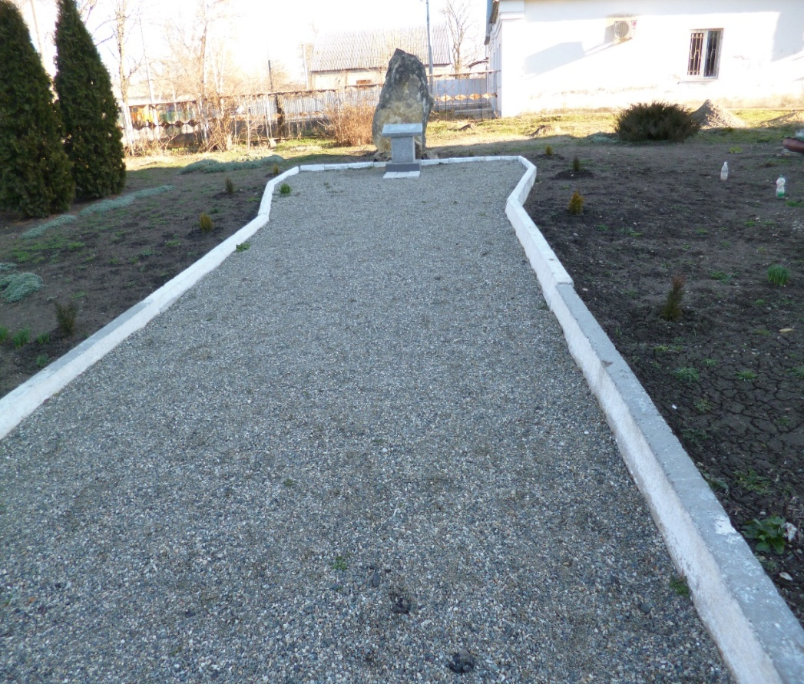

Фотография выполнена Тарасовой В.И. в феврале 2015 года. Храниться в фондах школьного зала боевой славы.

Приложение № 11

Митинг, посвященный открытию мемориальной площадки

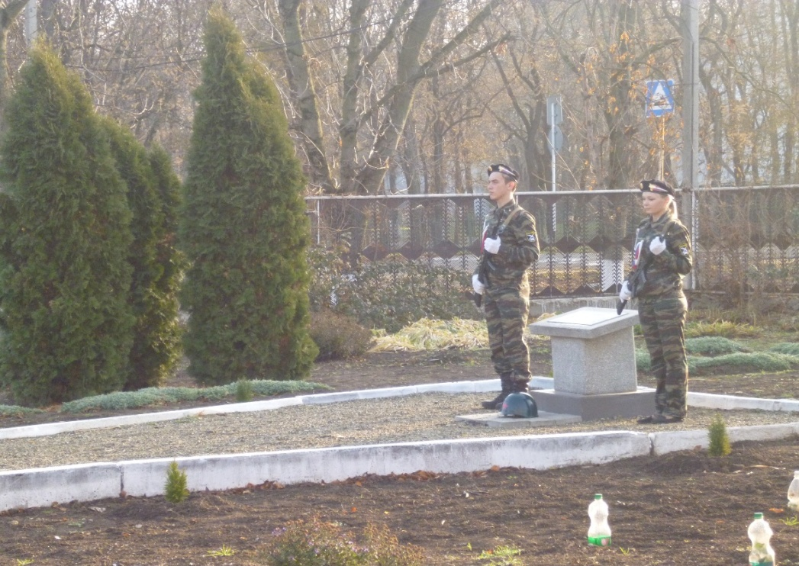

Фотография выполнена Тарасовой В.И. в ноябре 2014 года. Храниться в фондах школьного зала боевой славы.